Bac 2022 SI Nouvelle-Calédonie Jour 1 https://labolycee.org

EXERCICE III (10 points)
les ondes gravitationnelles détectées par interférométrie

LIGO et VIRGO sont deux interféromètres, situés, respectivement aux États-Unis et en Italie. Ils ont pour but la détection d’ondes gravitationnelles. Ces phénomènes, dont Einstein avait prédit l’existence en 1916, ont été observés pour la première fois en 2015 au LIGO. Il s’agit de phénomènes de propagation de nature complexe qui se produisent lors de la réunion de trous noirs ou d’explosion de supernovæ. Ces ondes gravitationnelles sont capables de déplacer des corps massifs mais ces déplacements sont imperceptibles à échelle humaine.

La description de l’interféromètre VIRGO permet de comprendre le principe de la mesure. Il est composé de deux tubes sous vide de 3 kilomètres de long disposés à angle droit. Aux extrémités sont installés deux miroirs parmi les plus parfaits au monde. Un faisceau laser, émis par une source, est divisé en deux grâce à un diviseur de faisceau. Les rayons ainsi produits se réfléchissent sur un des miroirs, et sur l’autre. Après leurs allers-retours, ces deux rayons laser se combinent et forment des interférences avant d’atteindre le détecteur (figure 1).

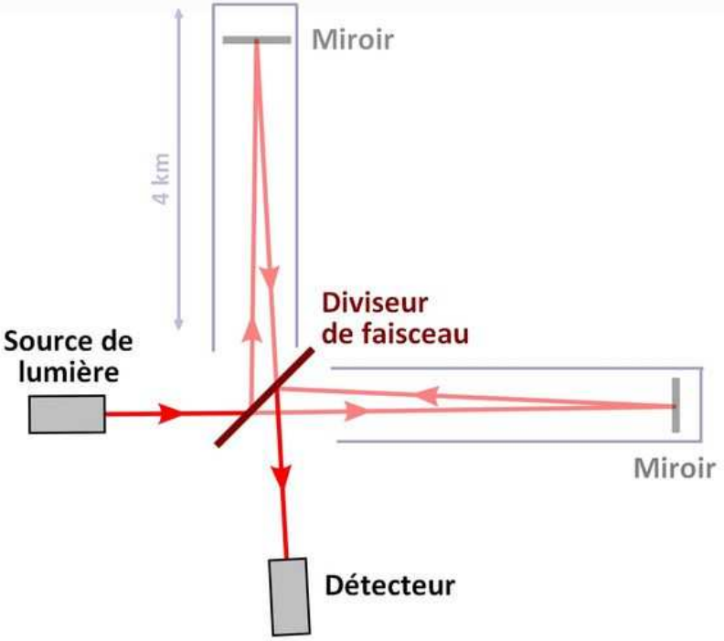

Figure 1. Schéma illustrant le fonctionnement d’un interféromètre
(schéma d’après Stannered, GFDL)

Le principe de VIRGO consiste donc à faire interférer les deux rayons qui ont été réfléchis sur les deux miroirs différents. Les miroirs sont positionnés de façon à ce que les deux faisceaux interfèrent, en l’absence d’onde gravitationnelle, de façon destructive au niveau du détecteur.

D’après les propos de Nathalie Duruelle directrice de recherche au CNRS : « quand une onde gravitationnelle passe sur Terre, le temps d’aller et retour de la lumière entre les deux miroirs va changer, puisque l’un se sera un tout petit peu rapproché et l’autre un tout petit peu éloigné compte tenu de leur disposition en angle droit. À l’arrivée, les deux ondes lumineuses ne s’annulent plus au moment de se combiner et le récepteur détecte un signal lumineux. »

Afin de comprendre le principe de fonctionnement de l’interféromètre VIRGO, un dispositif avec des fentes d’Young est réalisé au laboratoire (figure 2). Une lumière laser de longueur d’onde λ éclaire deux fentes étroites S₁ et S₂ situées à égales distances de la source S et séparées de la distance d. Le point P, proche de O, est repéré sur un écran éloigné d’une distance D des deux sources telle que D >> d.

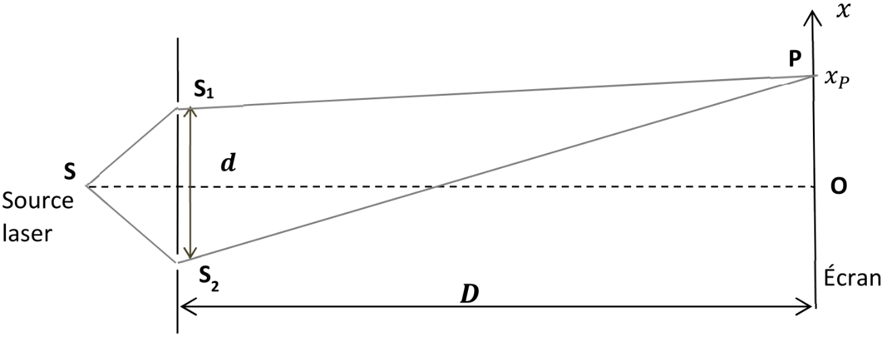

Figure 2. Dispositif des fentes d’Young vu de dessus

Données :
- distance entre les fentes et l’écran : D = 2,0 m
- distance entre les centres des fentes : d = 0,20 mm
- longueur d’onde du laser : λ = 6,0 × 10⁻⁷ m
- dans le cas de l’expérience, S₂P – S₁P est la différence entre les deux distances parcourues par les deux ondes.
Elle s’exprime par la relation approximative : $S_{2}P – S_{1}P=\frac{d × x_{P}}{D}$
On considère, dans un premier temps, le point P tel que la différence S₂P – S₁P a pour valeur 1,5 × 10⁻⁶ m.

1. Déterminer si les interférences en P sont constructives ou destructives. Préciser ce qui sera observé en P sur l’écran.

2. Calculer la valeur de l’abscisse x_{P} du point P.

3. Donner les valeurs des abscisses les plus proches de celle de P où le même phénomène est observable. En déduire la valeur de l’interfrange i.
Le candidat est invité à prendre des initiatives, notamment sur les valeurs numériques éventuellement manquantes, et à présenter la démarche suivie même si elle n’a pas abouti.

On ajoute sur le chemin S₁P un objet transparent qui ralentit la lumière et modifie ainsi le déphasage entre les deux ondes issues de S₁ et S₂ . Ce déphasage peut être modélisé par une nouvelle valeur S₂P – S₁P telle que S₂P – S₁P = 1,2 × 10⁻⁶ m.

4. Préciser le changement observé sur l’écran au point P.

5. Expliquer comment cette expérience permet de comprendre le principe de l’interféromètre gravitationnel.

